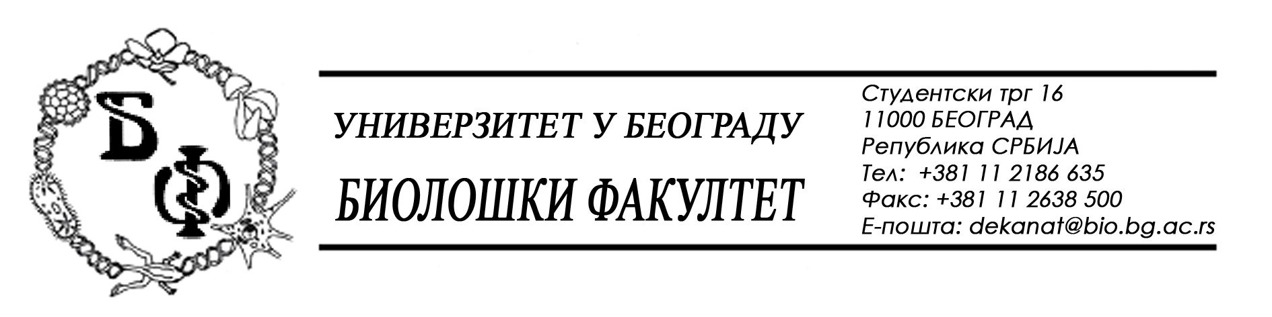

19 / 20 - 06.02.2015.

Na zahtev (pitanje) jednog od potencijalnih ponuđača, ovim putem dostavljamo traženi odgovor u vezi javne nabavke br. D – 2 / 2014 – sredstva za higijenu

Pitanje:

Partija 3 koliko ima stavki?

Odgovor:

Partija 3 ima ukupno 2 (dve) stavke i ona se nalazi na stranama 54 – 56 Konkursne dokumentacije.

U Beogradu, 06.02.2015.

Univerzitet u Beogradu – Biološki fakultet

